Санкт-Петербургский Национальный Исследовательский Университет
Информационных технологий, механики и оптики

Отчет
Дисциплина: Web-программирование
Лабораторные работы 7-8.

Выполнил: Теребов М.А.
Группа № K3322
Проверила: Марченко Е.В.

Санкт-Петербург
2025
Оглавление
Введение 3
Ход работы 4
Вывод 13

Введение
Цель работы: изучить фреймворк Django, разработать свой проект на Django
с нуля.

Ход работы
Для выполнения лабораторной работы был создан проект на Django, включающий три основные страницы: главную, страницу о бренде и форму обратной связи для предзаказов.

1. Настройка проекта
- Установлена актуальная версия Django через терминал:
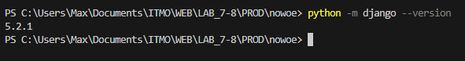
Рисунок 1- установленная версия Django
- Создан проект и приложениес помощью комманд:
- django-admin startproject nowoe
- cd nowoe
- python manage.py startapp core
- В settings.py добавлено приложение core в INSTALLED_APPS и настроены пути для MEDIA_URL = '/media/'
MEDIA_ROOT = os.path.join(BASE_DIR, 'media/')

2. Создание шаблонов
Для обеспечения единообразия использована система наследования шаблонов Django.
- base.html
  - Базовый шаблон с подключением Bootstrap, общими header и footer.
  - Содержит блоки {% block title %} и {% block content %} для переопределения в дочерних шаблонах.
- index.html (главная страница)
  - Отображает карточки товаров бренда "NO WOE" с изображениями, описанием и кнопкой предзаказа.
  - Данные товаров загружаются из модели Product через контекст views.py.
- about.html
  - Статическая страница с описанием бренда:
NO WOE | NO WORDS ONLY EMOTION – молодой бренд уличной одежды.
Доставка через СДЭК (срок изготовления – до 14 дней).
- contact.html
  - Форма предзаказа с полями:
    - ФИО
    - Email
    - Telegram
    - Номер телефона
    - Выпадающий список товаров (из модели Product).
  - Данные сохраняются в модель Order через ModelForm.
Код данных страниц представлен на рисунках 2-5.
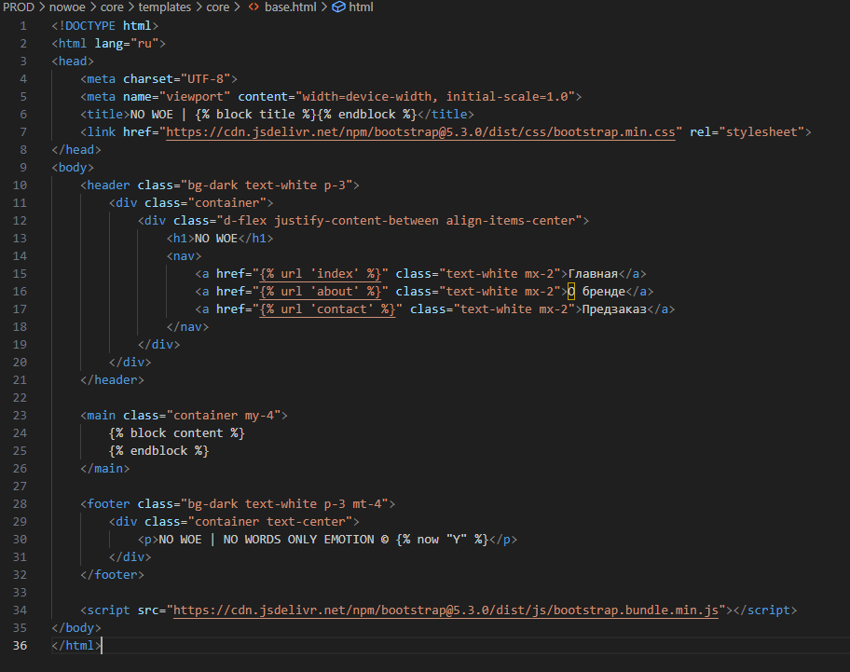
Рисунок 2 - base.html
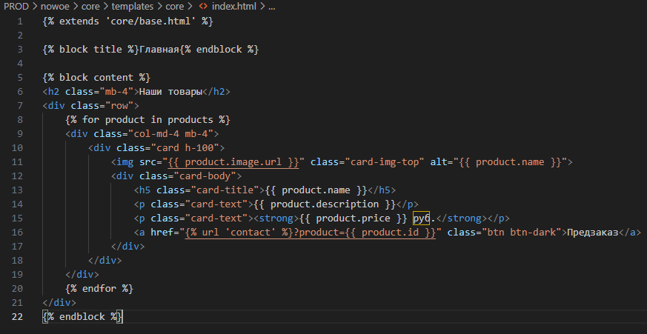
Рисунок 3 – index.html
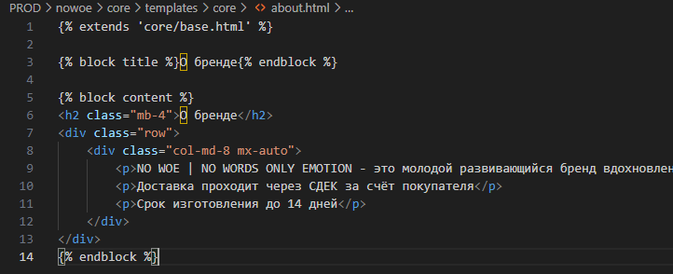
Рисунок 4- about.html
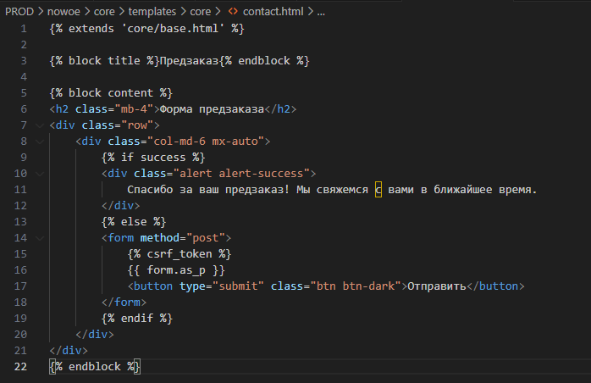
Рисунок 5 – contact.html

3. Модели и формы
Модели определяют структуру базы данных (какие данные хранятся), а формы — как эти данные вводятся пользователем.
Что было сделано:
- Модель Product (товары)
  - Поля:
    - name — название товара (например, "Футболка Oversize").
    - image — изображение товара (загружается в папку media/products/).
    - price — цена (используется DecimalField для точности).
  - Зачем:
    - Хранение информации о товарах, которые отображаются на главной странице.
- Модель Order (заказы)
  - Поля:
    - product — связь с моделью Product (какой товар заказан).
    - full_name, email, telegram, phone — контактные данные клиента.
  - Зачем:
    - Сохранение заказов из формы обратной связи.
- Форма OrderForm
  - Наследуется от ModelForm для автоматической генерации полей из модели Order.
  - Зачем:
    - Упрощает валидацию данных (проверка email, обязательность полей).
    - Автоматически сохраняет данные в БД при вызове form.save().
Программный код файлов “models.py”, “forms.py” представлен на рисунках 6 и 7 соотвественно.
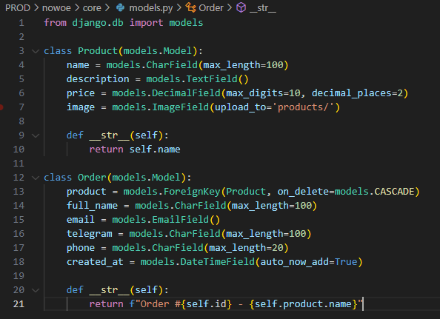
Рисунок 6 – models.py
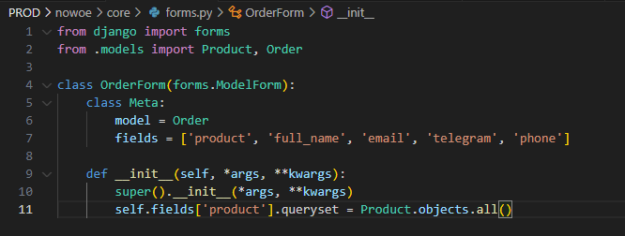
Рисунок 7– forms.py

4. Логика views.py
Файл views.py (Рисунок 8) определяет, что происходит при переходе на страницу:
- Главная страница (index)
  - Загружает все товары из Product и передает их в шаблон index.html.
  - Зачем:
    - Чтобы карточки товаров отображались динамически (не захардкожены в HTML).
- Страница "О бренде" (about)
  - Просто рендерит статический шаблон.
- Форма обратной связи (contact)
  - Если пользователь отправил форму (POST-запрос):
    - Проверяет валидность данных.
    - Сохраняет заказ в БД.
    - Показывает сообщение об успехе.
  - Если пользователь просто открыл страницу (GET-запрос):
    - Показывает пустую форму.
  - Зачем:
    - Обработка данных без перезагрузки страницы (через if request.method == 'POST').
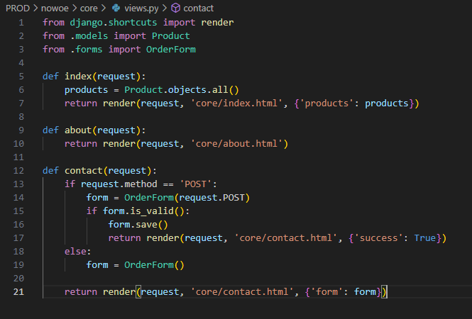
Рисунок 8 – views.py

5. Запуск проекта
- Создан суперпользователь для доступа к админ-панели:
python manage.py createsuperuser
- Зарегистрированы модели в admin.py:
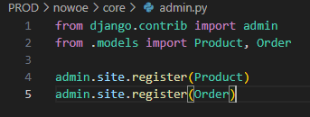
Рисунок 9 – admin.py
- Сервер запущен командой:
python manage.py runserver
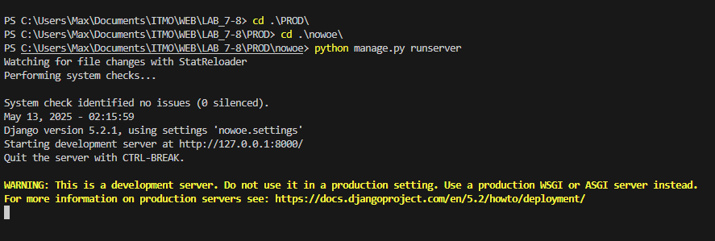
Рисунок 10 – запуск сервера

6. Тестирование
Фотографии главной страницы, страницы о разработке, и формы обратной связи представлены на рисунках 11, 12 и 13.
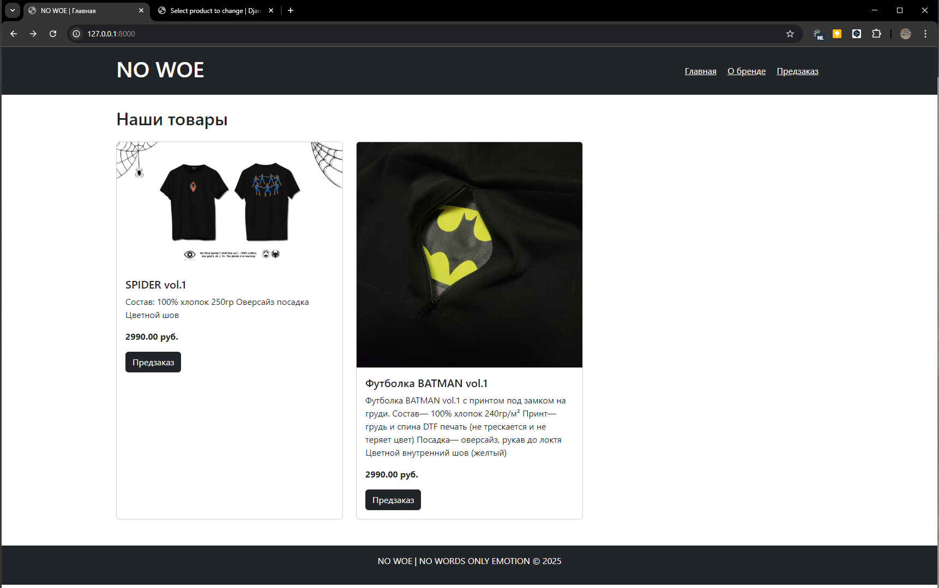
Рисунок 11 – Главная страница сайта
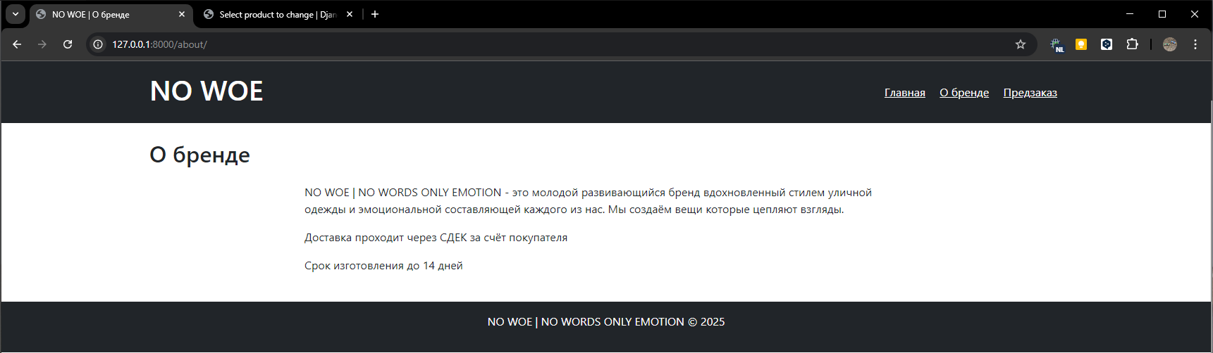
Рисунок 12 – Страница “О бренде”
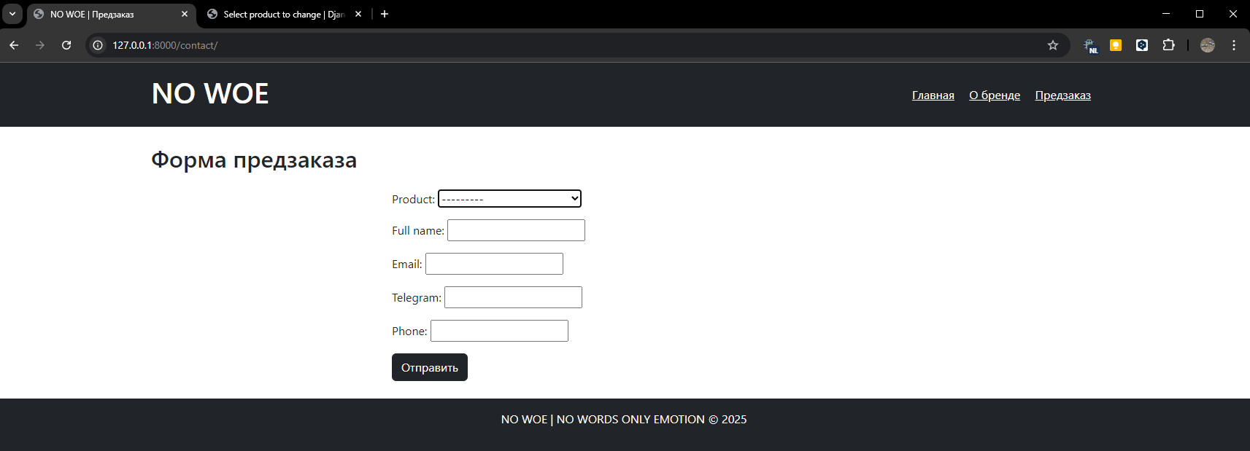
Рисунок 13 – Форма обратной связи
Заполним форму обратной связи и нажмем на кнопку “Отправить”, высветиться следующее сообщение (рисунок 14)
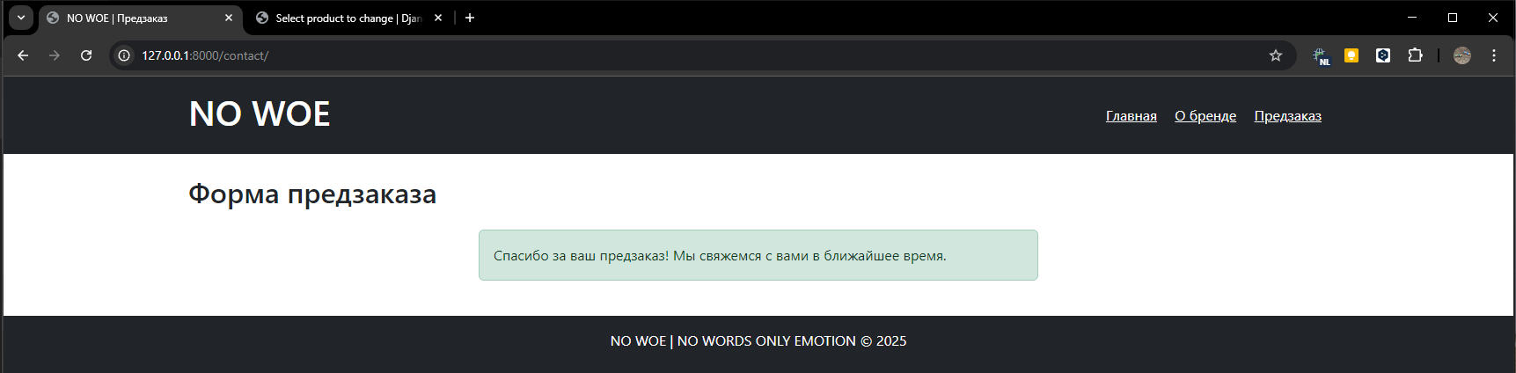
Рисунок 14 - Отправка формы обратной связи
Зайдем в админ панель и проверим что сообщение сохранилось (рисунок 15)
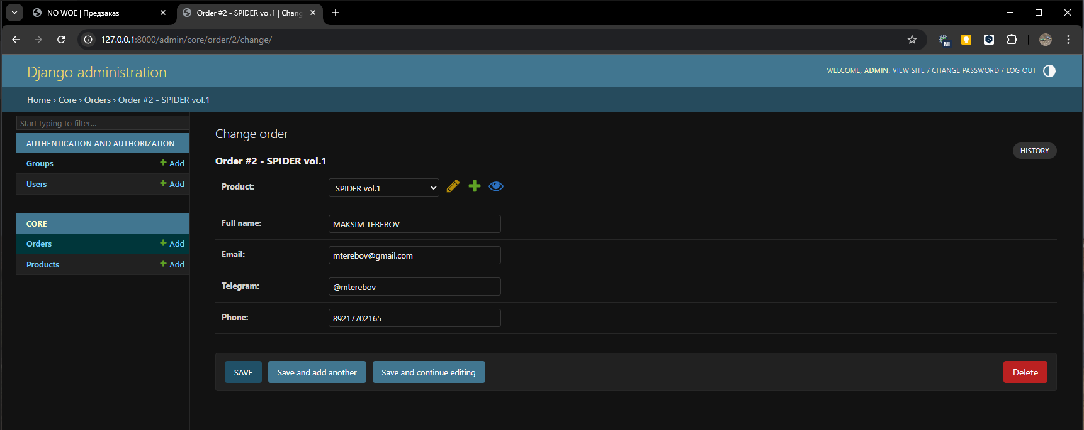
Рисунок 15 – Заказ в админ панели

Вывод
В ходе работы был разработан функциональный сайт для бренда "NO WOE" с использованием Django. Реализованы:
- Динамическое отображение товаров.
- Форма предзаказа с сохранением данных в БД.
- Единые шаблоны для всех страниц.
Проект готов к масштабированию (например, добавлению корзины или системы оплаты).

